福建众创车联网络科技有限公司

- 公司介绍及荣誉
福建众创车联网络科技有限公司（简称“汽配云”），成立于2014年，是中国领先的汽配产业商业智能平台，为汽配产业上中下游的汽配厂商、汽配流通商、维修厂提供行业数智化解决方案及产业数字化转型升级赋能。链接了中国超过30万+汽配产业上、中、下游企业（包括江淮汽车、一汽解放、玉柴、潍柴、铁流股份、岱高、博世等头部企业），公司客户已覆盖全国31个省、直辖市、自治区及20+“一带一路”和“金砖”国家，并沉淀汽配产业最完整的车配关系数据与产业供应链交易数据（2023年度平台产业数据：交易订单GMV700亿+，单日实时库存300亿+，累计在线支付GMV10亿+）。
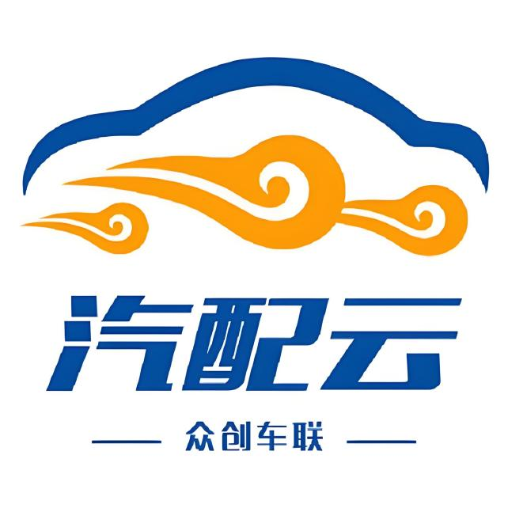
2018年度获得“厦门市高新技术企业”、2020年获得”国家高新技术企业”、2022年度获得“厦门市专精特新中小企业”，2023年度获得”厦门科技中小企业”、”福建省数字经济瞪羚企业”、“福建省科技小巨人”等荣誉。

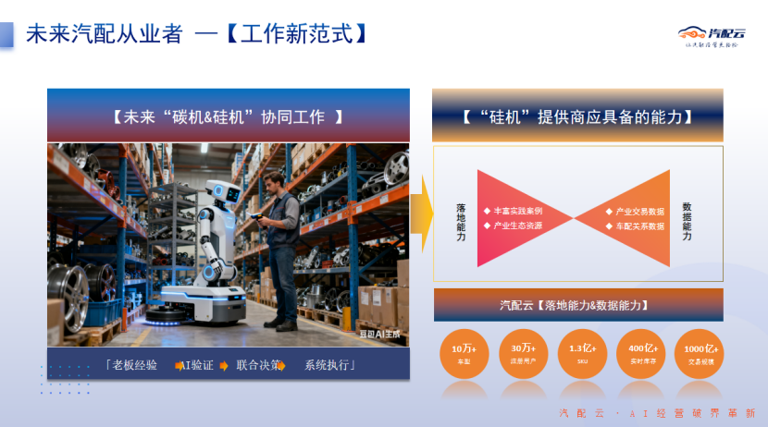
二、核心产品矩阵‌
1.智能进销存管理‌
库存优化‌：AI算法预测配件需求，自动触发补货提醒，减少滞销与缺货，库存周转率提升显著。
精准盘点‌：支持扫码盘点，误差率低于0.5%，盘点效率提升3倍。
多仓库协同‌：连锁门店可共享库存数据，避免跨区域调货延误。
2.供应链协同平台‌
订单池整合‌：微信小程序、电商平台订单自动归集，处理效率提升40倍。
物流追踪‌：实时监控供应商发货状态，异常情况自动预警。
供应商评估‌：基于交货准时率、质量合格率等数据生成绩效报告。
3.AI驱动的决策支持‌
智能BI报表‌：自动生成销售趋势、库存健康度、客户复购率等分析，替代人工统计。
销售预测‌：根据历史数据预测客户采购周期，提前提醒业务员跟进。
动态定价‌：针对不同渠道（4S店、修理厂、C端）设置差异化价格策略，避免渠道冲突。
4.客户关系管理（SCRM）‌
客户画像‌：整合采购偏好、区域分布、销售潜力等标签，实现“一客一策”营销。
流失预警‌：识别沉默客户并推送挽回策略，客户留存率提升30%。
微信生态集成‌：通过小程序实现询价、下单、支付闭环，客户互动效率翻倍。
5.移动端应用‌
手机助手APP‌：支持VIN码查件、扫码开单、库存查询，业务员可随时处理订单。
AI助理“小云”‌：每日推送经营报告，分析销售、库存、客户数据，辅助快速决策。

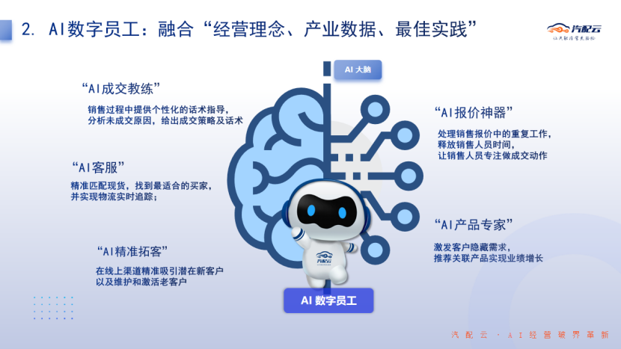
6.AI员工（智能业务分身）‌
秒级报价‌：3秒解析VIN码，自动匹配配件并生成报价单，响应速度超人工。
订单自动化‌：客户确认报价后，自动生成销售单并同步财务系统，减少手工操作。
客户管理‌：记录沟通历史、偏好，自动生成服务报告，提升复购率。
三、平台模式及数据应用
1.商业模式
汽配产业商家通过汽配云平台，可共享使用车配数据与商业数据，将各节点（产业链商家）连接并形成网状交叉分布式产业互联网平台，链接汽配产业链上下游商家，成为汽配产业数智化基础设施。
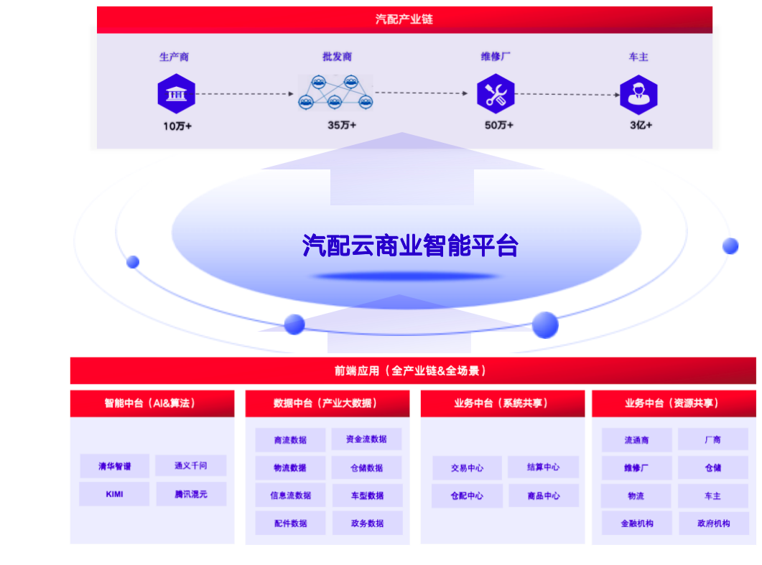
商业模式
2.汽配行业数据集
针对汽配产业数字化薄弱且车配标准化程度普遍不高，找配件难、管配件难、卖配件难等问题，汽配云平台汇聚并形成了中国汽配产业最大的车配数据（汽车品牌100+、车型10万+、VIN3亿+、SKU1亿+、车型覆盖度98%、译码准确度99%、实时且真实多渠道价格）和商业数据（2023年度交易订单GMV700亿+，单日实时库存300亿+、累计在线支付10亿+）。
其中，车配数据用于配件交易基础服务，如找配件、卖配件、管配件；商业数据主要辅助产业客户经营与决策，包括信用交易、供应链金融、数字化采购、智能化营销等。
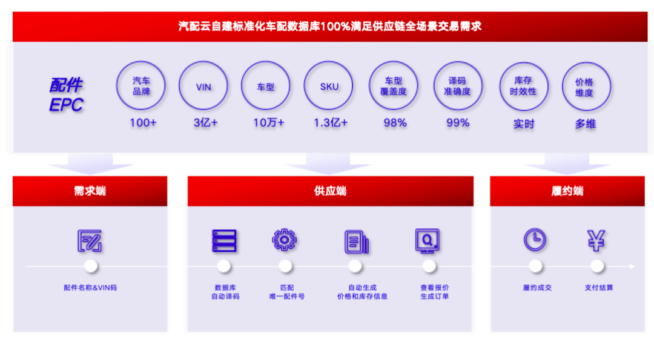
产业车配数据
汽配云平台产业数据包括：产业上下游商家在云平台上沉淀真实有效的车配关系原始数据与商业交易原始数据，以及汽配云平台与保险公司、车配数据服务公司、车管所等第三方合法合规渠道获取车配关系相关原始数据。
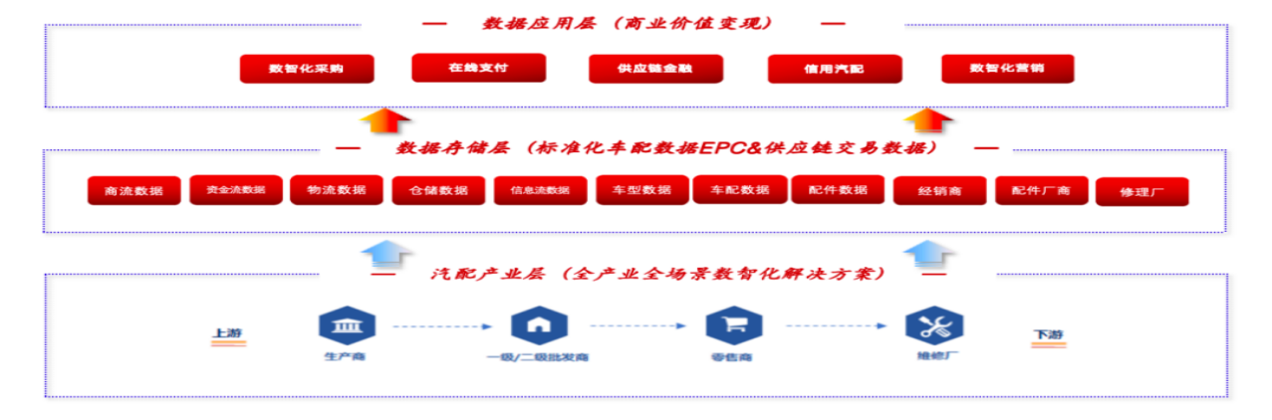
产业交易数据
四、企业技术需求与产学研合作
1.技术需求：
汽配云的技术需求主要围绕‌数据智能、系统集成和行业适配‌展开，核心是解决汽配行业的数字化痛点。
‌数据智能与AI驱动‌：这是核心。平台需要处理海量历史交易数据，构建AI预测模型，实现‌库存精准预测、智能补货、动态定价和需求预测‌。例如，通过沉淀超5000万条历史交易数据，构建AI预测算法模型，实现库存周转天数从92天缩短至45天。
‌系统集成与API对接‌：需要无缝对接ERP、电商平台、车配数据库等，实现‌数据实时同步‌，避免信息孤岛。这要求平台具备强大的API集成能力和灵活的数据映射机制。
‌供应链协同与可视化‌：支持‌跨区域库存共享、实时调拨和物流追踪‌，提升供应链响应速度。例如，整合区域经销商库存数据，实现跨店调拨的实时可视化，滞销库存占比从28%降至9%。
‌行业深度适配‌：内置‌200万+车型VIN码库‌，覆盖新能源车型，适配成功率高。这是汽配行业的核心壁垒，需要持续维护和更新。
‌高可用性与安全性‌：系统需达到‌99.998%的可用性‌，并具备抵御大规模网络攻击的能力（如年抵御超600万次攻击）。同时，通过等保三级和ISO 27001认证，保障数据安全。
2.产学研合作
‌基础研究与技术攻关‌：与高校合作开展‌低温流体力学、热管理算法‌等基础研究，为极端环境测试提供理论支持。
‌共建实验室与中试基地‌：例如，与之江实验室等共建‌多参数耦合系统‌，模拟真实极端环境，进行产品测试与验证。企业可“拎包入驻”测试，高校团队驻场优化参数。
‌数据平台与资源共享‌：高校提供专业研究人才和前沿理论，企业贡献生产实践和市场数据，双方共建‌工业场景数据库‌，共享研究成果。

